涉执房地产处置司法评估报告
 | 估价项目名称： | 淮南市潘集区夹沟乡陶大郢等18个自然庄搬迁新村B29栋楼302涉执房地产处置司法评估
 | 估价委托人： | 淮南市潘集区人民法院
 | 房地产估价机构： | 北京华瑞行房地产评估咨询有限公司
 | 注册房地产估价师： | 胡文仓 | （注册号：3420040033）
 |  | 李蕙 | （注册号：3420100025）
 | 估价报告编号： | 华瑞估报字[2022]110211号
 | 估价报告出具日期： | 2022年8月12日

致估价委托人函
淮南市潘集区人民法院：
受贵方委托，我公司对位于淮南市潘集区夹沟乡陶大郢等18个自然庄搬迁新村B29栋楼302房地产市场价格进行了评估。包含房屋、附属于房屋不可分割的供水、供电等设施及分摊的土地使用权价值，不包含动产等其他财产。根据估价目的并结合国家现行有关法律、法规和政策规定，经详实的实地查勘和市场调查，遵循独立、客观、公正、合法等估价原则，按照必要的估价程序，运用比较法、收益法，在认真分析现有文件、资料的基础上，经过周密的测算，并详细考虑了影响房地产价格的各种因素，现将估价结果函告如下：
估价目的：为人民法院确定财产处置参考价提供参考依据。
价值类型：市场价格。
价值时点：2022年8月5日(完成实地查勘之日)
权益状况：估价时未见估价对象的《不动产权证》，根据贵方提供的《淮南市不动产查档证明》、《待处置房产情况明细表》记载，产权人：陈安亮，产权证号：皖（2020）淮南市不动产权第0055600号，共有情况：单独所有，用途：住宅，结构类型：混合，建筑面积：127.14㎡，总层数：6层，所在层：3层，建成时间：2014年，房屋性质：划拨/动迁房。
估价结果：经过周密的测算，最终确定估价对象在价值时点的市场价格评估总价为15.63万元，大写金额壹拾伍万陆仟叁佰元整，折合单价1229元/㎡，大写金额壹仟贰佰贰拾玖元每平方米。
特别提示：估价结果应用有效期自本估价报告出具之日起壹年内有效。估价的详细结果请见报告全文，另请特别关注本报告中的价值内涵、估价假设和限制条件。

此致
法定代表人：程群（盖章） 北京华瑞行房地产评估咨询有限公司
二〇二二年八月十二日

目录
估价师声明 4
估价假设和限制条件 5
一、估价假设条件 5
二、估价报告使用限制 6
估价结果报告 8
一、估价委托人 8
二、房地产估价机构 8
三、估价目的 8
四、估价对象 8
五、价值时点 10
六、价值类型 10
七、估价原则 10
八、估价依据 11
九、估价方法 12
十、估价结果 13
十一、注册房地产估价师 13
十二、实地查勘期 14
十三、估价作业期 14
十四、有关说明 14
附件 16
一、房地产估价委托合同 17
二、权属证明复印件 18
三、估价对象位置图 20
四、估价对象内外部状况及周边环境和景观照片 21
五、估价机构资质证书和营业执照复印件
六、估价师注册证书复印件

估价师声明
我们根据自己的专业知识和职业道德，在此郑重声明：
一、我们在本估价报告中对事实的说明是真实的和准确的，没有虚假记载、误导性陈述和重大遗漏。
二、本估价报告中的分析、意见和结论是我们自己独立、客观、公正的专业分析、意见和结论，但受到估价报告中已说明的估价假设和限制条件的限制。
三、我们与本估价报告中的估价对象没有现实或潜在的利益，与估价委托人及估价利害关系人没有利害关系，也对估价对象、估价委托人及估价利害关系人没有偏见。
四、我们依照中华人民共和国国家标准《房地产估价规范》（GB/T50291-2015）、《房地产估价基本术语标准》(GB/T50899-2013）进行分析，形成意见和结论，撰写本估价报告。
五、注册房地产估价师李蕙于2022年8月5日已对本估价报告中的估价对象的建筑结构、室外状况进行了实地查勘并进行记录（注册房地产估价师胡文仓未参加本次实地查勘）。
六、没有人对本估价报告提供重要的专业帮助。
七、参加本次估价的注册房地产估价师：
姓 名 | 注册号 | 签 名 |  | 签名日期
胡文仓 | 3420040033 |  |  | 年 月 日
李 蕙 | 3420100025 |  |  | 年 月 日

估价假设和限制条件

一、估价假设条件
（一）一般性假设
1、估价委托人提供了估价对象的《淮南市不动产查档证明》、《待处置房产情况明细表》，我们未向政府有关部门进行核实，在无理由怀疑其合法性、真实性、准确性和完整性的情况下，假定估价委托人提供的资料合法、真实、准确、完整。
2、注册房地产估价师已对房屋安全、环境污染等影响估价对象价值的重大因素给予了关注，在无理由怀疑估价对象存在安全隐患且无相应的专业机构进行鉴定、检测的情况下，假定估价对象能正常安全使用。
3、注册房地产估价师未对房屋建筑面积进行专业测量，经现场查勘观察，估价对象房屋建筑面积与《淮南市不动产查档证明》记载建筑面积大体相当。
4、估价对象在价值时点的房地产市场为公开、平等、自愿的交易市场，即能满足以下条件：
（1）交易双方自愿地进行交易；
（2）交易双方处于利己动机进行交易；
（3）交易双方精明、谨慎行事，并了解交易对象、知晓市场行情；
（4）交易双方有较充裕的时间进行交易；
（5）不存在买者因特殊兴趣而给予附加出价；
5、估价对象应享有公共部位的通行权及水电等共用设施的使用权。
6、人民法院未明确估价对象存在租赁权、用益物权及占有使用情况，房地产估价机构经过尽职调查后也未发现、掌握相关情况，故假定评估对象不存在租赁权、用益物权及占有使用情况，本次估价以此为依据进行，并对假设前提不承担相应责任。
7、估价对象是以划拨方式取得土地使用权的，根据委托人介绍的有关情况，现假设估价对象今后一旦进行处置，符合国家和当地政府政策和法律的规定，有关上级资产管理部门和行政主管部门可顺利办妥相关转让手续，因此，本次估价未考虑其今后一旦进行处置和转让时可能受到的种种限制。
8、人民法院未明确估价对象存在欠缴税金及相关费用，包括税收、物业费、供暖费、水电气费等及其滞纳金。故本次估价假定评估对象不存在欠缴税金及相关费用。
（二）未定事项假设
1、估价对象《淮南市不动产查档证明》未记载估价对象房屋的结构类型、建成年份，经注册房地产估价师实地调查，房屋的结构类型为混合、建成年份为2014年，本次估价房屋建成年份以实际调查为准。
2、根据估价委托人提供的资料，均未记载估价对象的容积率，本次估价采用的容积率以估价对象实际容积率为准。
（三）背离事实假设
在价值时点，估价对象已被人民法院查封（或存在担保物权、其他优先受偿款），本次估价目的是为人民法院确定财产处置参考价提供参考依据。故根据《涉执房地产处置司法评估指导意见（试行）》，评估结果中不考虑评估对象被查封以及原有的担保物权和其他优先受偿权的影响。
（四）不相一致假设
估价对象《淮南市不动产查档证明》记载的坐落为“搬迁新村B29栋楼302”，但现场查看时小区名为“潘东新城B区29栋302”。委托人称当地房地产管理部门已更改门牌号，但不动产登记中心尚未随之更改。本次估价以委托人介绍的上述情况为依据进行评估，并对此估价前提不承担相应责任。
（五）依据不足假设
1、委托方未能提供权属证明原件，估价师根据其提供的有关复印件，在无理由怀疑其合法性、真实性、准确性和完整性的情况下，假定估价委托人提供的资料合法、真实、准确、完整。
2、由于产权人原因，估价人员无法进入室内，通过防盗门底部缝隙查看，估价对象为毛坯房，目前空置。本次估价以其室内是毛坯房为前提进行估价，并对此估价前提不承担相应责任。

二、估价报告使用限制
（一）本估价报告使用期限自估价报告出具之日起为壹年。若报告使用期限内，房地产市场或估价对象状况发生重大变化，估价结果需做相应调整或委托估价机构重新估价。
（二）估价结果为房地产市场价格，未考虑快速变现等处分方式带来的影响。但在本估价报告中已对有关问题进行了一定的分析和提示。
（三）本估价报告估价结果为房地产市场价格，按照既定目的提供给估价委托人使用，若改变估价目的及使用条件，需向本公司咨询后作必要调整甚至重新估价。
（四）本估价报告分为“估价结果报告”和“估价技术报告”两部分。“估价结果报告”和“估价技术报告”均提供给估价委托人。
（五）未经估价机构书面同意，本估价报告的全部或部分及任何参考资料均不允许在任何公开发表的文件、通告或声明中引用，亦不得以其他任何方式公开发表。
（六）未经估价机构书面同意，估价报告不得向委托方及报告审查部门以外的单位及个人提供，报告解释权为本评估机构所有。
（七）本报告附件是本报告的重要组成部分，使用本报告时请仔细阅读附件。本报告必须完整使用，对仅使用报告中的部分内容而导致的有关纠纷和损失，本估价机构和估价师不承担任何法律责任。
（八）本报告数据全部采用电算化连续计算得出，可能出现个别等式左右不完全相等的情况，但不影响计算结果及最终估价结论的准确性。计算过程中总价和单价均四舍五入取整数，单价乘建筑面积后所得结果和总价有微小差别，以总价为准。

估价结果报告

一、估价委托人
委托方：淮南市潘集区人民法院
联系人：何浏
联系电话：18955456039

二、房地产估价机构
机构名称：北京华瑞行房地产评估咨询有限公司
备案等级：一级
证书编号：建房估备字［2012］077号
有效期限：2021年6月28日至2024年6月27日
统一社会信用代码：91340200734985136M
营业期限：2002年02月28日至2023年02月27日
法定代表人：程群
机构住所：北京市朝阳区安慧里四区15号楼院2号楼1-14层2-4号6层601室

三、估价目的
为人民法院确定财产处置参考价提供参考依据。

四、估价对象

（一）估价对象界定
本次估价对象范围为淮南市潘集区夹沟乡陶大郢等18个自然庄搬迁新村B29栋楼302的房屋和分摊的土地使用权。包含房屋建筑物、附属于房屋建筑物不可分割的供水、供电等设施及分摊的土地使用权价值，不包含动产等其他财产。

（二）估价对象概况

一）估价对象实物状况
估价对象是指位于淮南市潘集区夹沟乡陶大郢等18个自然庄搬迁新村B29栋楼302的住宅房地产，潘东新城B区位于淮南市潘集区淮潘公路东北侧，占地面积较大，用地形状不规则，地势较平坦，地质条件一般，基础设施较完善，景观主要是少量人工绿化，有公共活动广场，地面停车位，停车较方便，有物业管理公司进行管理。

1、土地实物状况描述
（1）名称：淮南市潘集区夹沟乡陶大郢等18个自然庄搬迁新村B29栋楼302的住宅共用土地；
（2）四至：东临空地，西南临淮潘公路，西北临前圩新村；
（3）面积：估价对象占地面积21.19㎡；（产权证无记载按建筑面积及楼层数分摊所得）
（4）用途：住宅用地；
（5）形状：为不规则多边形；
（6）地势：估价对象所在地块地势较平坦；
（7）开发程度：至价值时点，土地开发程度达到宗地红线外"六通"（通路、通电、通讯、给水、排水、通气），宗地红线内"六通"（通路、通电、通讯、给水、排水、通气）及宗地内场地平整，已建有多栋住宅楼。

2、建筑物实物状况描述
（1）名称及坐落：淮南市潘集区淮潘公路东北侧，潘东新城B29栋楼302；
（2）规模：房地产建筑面积为127.14㎡；
（3）房屋用途：居住用房；
（4）建筑结构及层数：混合结构，总层数6层；
（5）楼宇单元及位置：共3个单元，每单元层两户，入口有单元门禁系统，估价对象位于1单元3层西户。
（6）建成时间：2014年；
（7）楼体形状：板式单元住宅楼；
（8）外部装饰装修情况：估价对象外墙乳胶漆饰面；
（9）空间布局：未进入室内，具体状况不详；
（10）层高：约2.8m；
（11）内部装修情况：由于产权人原因，估价人员无法进入室内，通过防盗门底部缝隙查看，估价对象为毛坯房。
（12）设备设施：水、电、通讯、宽带等配套设施管线入户，设备运行正常；
（13）室外公共配套设施完备程度：小区有物业管理公司管理，但物业服务水平较差。小区内外停车位、绿化景观、照明、道路等室外公共配套设施完备；
（14）使用及维护状况：目前空置，为毛坯房，现状一般，无明显的损毁状况，属完好房，约八成新。
估价对象实物状况参见附件5：估价对象内外部状况及周边环境和景观照片

二）估价对象权益状况

1、土地权益状况描述
根据委托方提供的《淮南市不动产查档证明》（皖（2020）淮南市不动产权第0055600号）等资料记载显示：
（1）土地所有权状况：为国家所有；
（2）土地使用权状况：国有划拨土地使用权，使用权人为陈安亮；
（3）他项权利设立情况：根据估价目的，本次估价时不考虑估价对象存在担保物权、其他优先受偿款；
（4）土地使用管制：住宅用地；
（5）其他特殊情况：无。

2、建筑物权益状况描述
根据委托方提供的《淮南市不动产查档证明》（皖（2020）淮南市不动产权第0055600号）等资料记载显示：
（1）房屋所有权状况：房屋所有权人为陈安亮；
（2）他项权利设立状况：根据估价目的，本次估价时不考虑估价对象存在担保物权、其他优先受偿款；
（3）出租或占有情况：目前空置；
（4）其他特殊情况：无记载。

五、价值时点
2022年8月5日

六、价值类型
本次所评估的估价对象的价值类型为市场价格；
市场价格是某种房地产在市场上的平均交易价格。

七、估价原则
本次估价遵循独立、客观、公正原则、合法原则、价值时点原则、替代原则、最高最佳利用原则。
（一）独立、客观、公正原则
遵循独立、客观、公正原则，评估价值应为对各方估价利害关系人均是公平合理的价值或价格；
（二）合法原则
遵循合法原则，评估价值应为在依法判定的估价对象状况下的价值或价格；
（三）价值时点原则
遵循价值时点原则，评估价值应为在根据估价目的确定的某一特定时间的价值或价格；
（四）替代原则
遵循替代原则，评估价值与估价对象的类似房地产在同等条件下的价值或价格偏差应在合理范围内；
（五）最高最佳利用原则
遵循最高最佳利用原则，评估价值应为在估价对象最高最佳利用状况下的价值或价格；

八、估价依据
（一）本次估价所依据的有关法律、法规和部门规章
1、《中华人民共和国城市房地产管理法》（2019年修正版）；
2、《中华人民共和国土地管理法》（2019年修正版）；
3、《中华人民共和国民法典》（2020年5月28日第十三届全国人民代表大会第三次会议通过）；
4、《中华人民共和国资产评估法》（中华人民共和国主席令第46号）；
5、《最高人民法院关于人民法院确定财产处置参考价若干问题的规定》（法释〔2018〕15号）；
6、《人民法院委托评估工作规范》（法办〔2018〕273号）。
（二）本次估价采用的技术规程
1、中华人民共和国国家标准《房地产估价规范》（GB/T 50291-2015）；
2、中华人民共和国国家标准《房地产估价基本术语标准》（GB/T50899—2013）；
3、《涉执房地产处置司法评估指导意见（试行）》（中房学〔2021〕37号）。
（三）委托方提供的有关资料
1、《淮南市潘集区人民法院司法鉴定委托书》；
2、《待处置房产情况明细表》 (委托人提供，复印取得)；
3、《淮南市不动产查档证明》(委托人提供，复印取得)。
（四）估价机构和估价人员所搜集掌握的有关资料
1、反映估价对象区位、实物和权益状况的资料；
2、估价对象及其同类房地产的交易、收益、成本等资料；
3、对估价对象所在地区的房地产价值和价格有影响的资料；
4、对房地产价值和价格有普遍影响的资料。

九、估价方法
估价人员认真分析所掌握的资料，根据《房地产估价规范》及周边同类房地产市场状况，结合估价对象的具体特点及估价目的，选取适当的估价方法对估价对象进行评估。
常用的估价方法有比较法、收益法、成本法、假设开发法等。比较法适用于同类房地产数量较多、经常发生交易且具有一定可比性的房地产估价；收益法适用于同类房地产通常有租金等经济收入的房地产的估价；成本法一般适用于可假定为独立开发建设项目进行重新开发建设的房地产估价，在估价对象的同类房地产没有交易或交易很少，且估价对象或其同类房地产没有租金等经济收入时，应选用成本法估价；假设开发法适用于具有开发或再开发潜力且开发完成后的价值可以采用比较法、收益法等成本法以外的方法测算的房地产估价。本次对住宅用途的房地产市场价值进行评估，经分析宜采用比较法和收益法进行估价。
（一）估价方法的选择
1、理论上不适用的估价方法
本次对住宅房地产市场价值进行评估，估价前提为维持现状、继续使用。从理论上讲，假设开发法适用于有开发潜力的房地产估价，不适用于已建成使用的住宅房地产估价，因此，不能选用假设开发法。
2、理论上适用的估价方法
理论上，住宅类房地产抵押价值评估适用于比较法、成本法、收益法。
（1）未选用的估价方法
未选用成本法：理论上对住宅房地产估价也可采用成本法，但现时住宅房地产价格与成本关联性弱，房地产的开发成本不能准确反映房地产的实际市场价值，况且估价对象为成套住宅房，不能假定为独立的开发建设项目进行重新开发建设。故不适宜采用成本法进行评估。
（2）选用的估价方法
选用比较法：估价对象为住宅用房，所在区域近期类似房地产交易案例较多，可通过市场调查、比较测算出估价对象的市场价值，故可采用比较法进行测算。
选用收益法：估价对象为住宅用房，周边同类房产存在对外出租，具有租金收益，同时本区域市场上类似房地产租赁市场活跃，租金及运营费用等资料较易收集，故可采用收益法进行测算。
（二）选取的估价方法定义
比较法：选取一定数量的可比实例，将它们与估价对象进行比较，根据其间的差异对可比实例成交价格进行处理后得到估价对象价值或价格的方法。
收益法：预测估价对象的未来收益，利用报酬率或资本化率、收益乘数将未来收益转换为价值得到估价对象价值或价格的方法。
（三）本次估价思路
本次估价根据估价对象所在区域房地产市场情况并结合估价对象的具体特点及本次估价目的等，先采用比较法和收益法两种不同的估价技术路线，分别得到估价对象的评估单价，经分析两种方法结果的差异及导致差异的原因后，结合当前同类市场实际和估价师经验，分别确定两种方法结果的影响权重或对不适宜的方法进行取舍，最后确定估价对象在价值时点的市场价格单价和总价。

十、估价结果
估价人员根据估价目的，遵循估价原则，采用科学的估价方法，经过周密准确的测算，在认真分析所掌握资料与影响估价对象价值诸因素的基础上，在满足本次估价假设与限制条件下，综合分析考虑，最终确定估价对象在价值时点的市场价格评估总价为15.63万元，大写金额壹拾伍万陆仟叁佰元整，折合单价1229元/㎡，大写金额壹仟贰佰贰拾玖元每平方米。

十一、注册房地产估价师
参加本次估价的注册房地产估价师：
姓 名 | 注册号 | 签 名 |  | 签名日期
胡文仓 | 3420040033 |  |  | 年 月 日
李 蕙 | 3420100025 |  |  | 年 月 日

十二、实地查勘期
2022年8月5日至2022年8月5日

十三、估价作业期
2022年8月5日至2022年8月12日

十四、有关说明
（一）估价结果是估价人员模拟市场形成价格的机制和过程
我们在对估价对象市场价格的评估中，希望评估出估价对象折价或者拍卖、变卖所能实现的客观合理价格。但是由于这种价格受到多种不确定因素的干扰，我们难以准确把握和预见，本报告所称“估价对象客观合理价格”，是以估价对象在现有用途和周边环境维持不变，产权人能持续正常使用的前提下，并且考虑到在价值时点各种房地产价格影响因素的作用，为本次估价目的而提出的公开市场价格。
本报告估价结果只是将估价对象客观存在的价格或价值揭示、显示出来。估价结果不应当被认为是对估价对象可实现价格的保证。
（二）估价中未考虑的因素及一些特殊处理
1、估价结果是反映估价对象于价值时点、在本次估价目的下的市场价格参考，估价时没有考虑未来国家宏观经济政策变化、市场供应关系变化、市场结构变化、遇有自然力和其他不可抗力等因素对房地产价值的影响。当上述条件发生变化时，估价结果将随之发生相应变化。
2、估价结果未考虑估价对象及其所有人已承担的债务、新的债务，以及建筑结构的更改、功能布局的变化、使用失当、意外损害等因素，对其价值的影响。
3、评估对象被迫转让及处置后被执行人不自愿配合交付，从而做出导致估价对象价值减损的行为。估价中对此情况无法判断也无法预知，故估价结果中未考虑上述情况发生时对估价对象价值产生的影响。
4、由于产权人原因，估价人员无法进入室内，通过防盗门底部缝隙查看，估价对象为毛坯房，目前空置。本次估价以其室内是毛坯房为前提进行估价，并对此估价前提不承担相应责任。
（三）评估报告和评估结果使用的特别提示
1、应当按照法律规定和评估报告载明的用途、使用人、使用期限等使用范围使用评估报告。否则，房地产估价机构和注册房地产估价师依法不承担责任；
2、评估结果仅为人民法院确定财产处置参考价服务，不是评估对象处置可实现的成交价格，也不应当被视为对评估对象处置成交价格的保证；
3、财产拍卖或者变卖之日与价值时点不一致，可能导致评估结果对应的评估对象状况、房地产市场状况、欠缴税费状况等与财产拍卖或者变卖时的相应状况不一致，发生明显变化的，评估结果应当进行相应调整后才可使用；
4、在评估报告使用期限或者评估结果有效期内，评估报告或者评估结果未使用之前，如果评估对象状况或者房地产市场状况发生明显变化的，评估结果应当进行相应调整后才可使用；
5、当事人、利害关系人收到评估报告后五日内可对评估报告的参照标准、计算方法或者评估结果等向人民法院提出书面异议；当事人、利害关系人对评估机构作出的说明仍有异议的，可以提请人民法院委托评估行业组织进行专业技术评审。

北京华瑞行房地产评估咨询有限公司
二零二二年八月十二日

附件
- 房地产估价委托合同
- 权属证明复印件
- 估价对象位置图
- 估价对象内外部状况及周边环境和景观照片
- 估价机构资质证书和营业执照复印件
- 估价师注册证书复印件

一、房地产估价委托合同
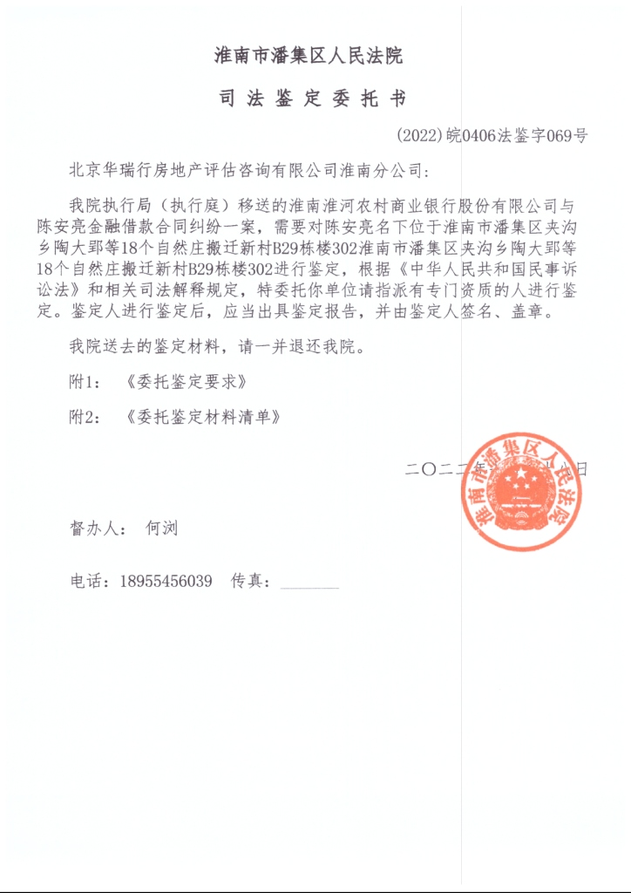

二、权属证明复印件

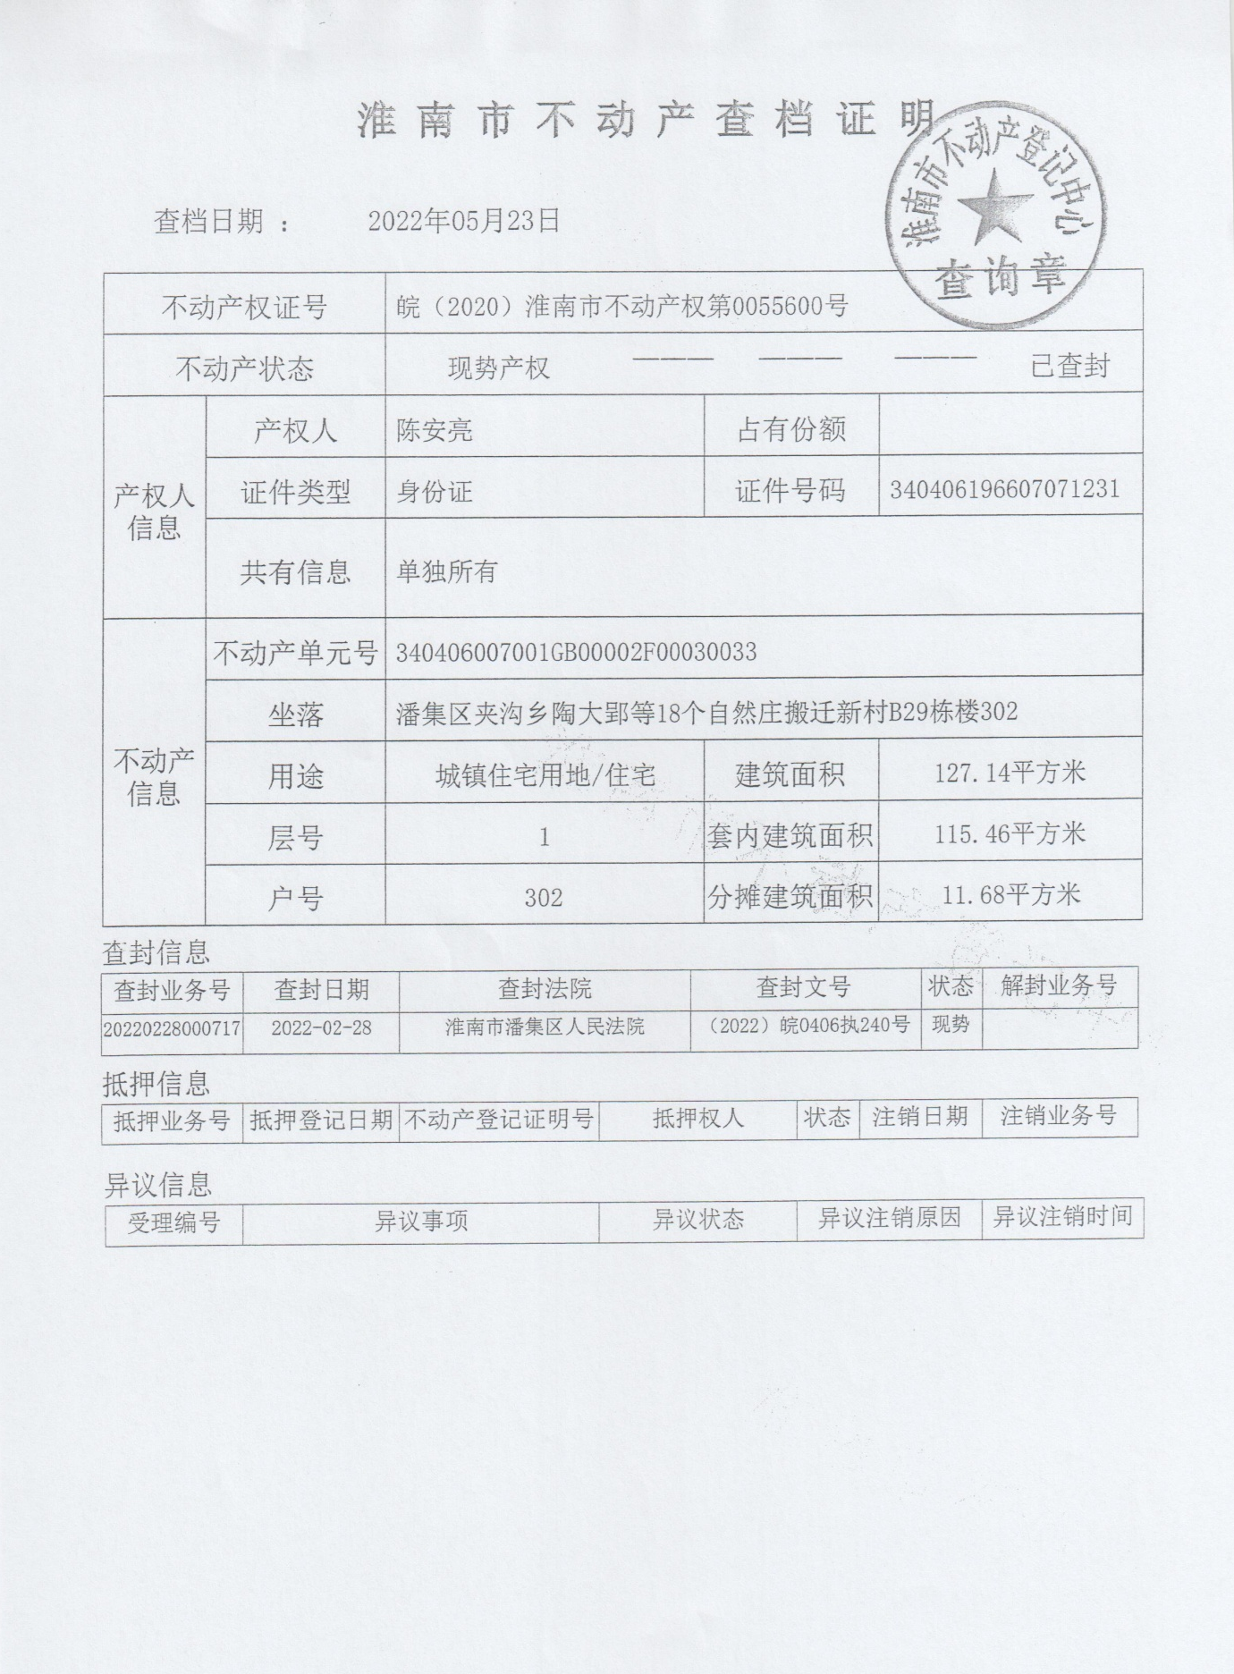

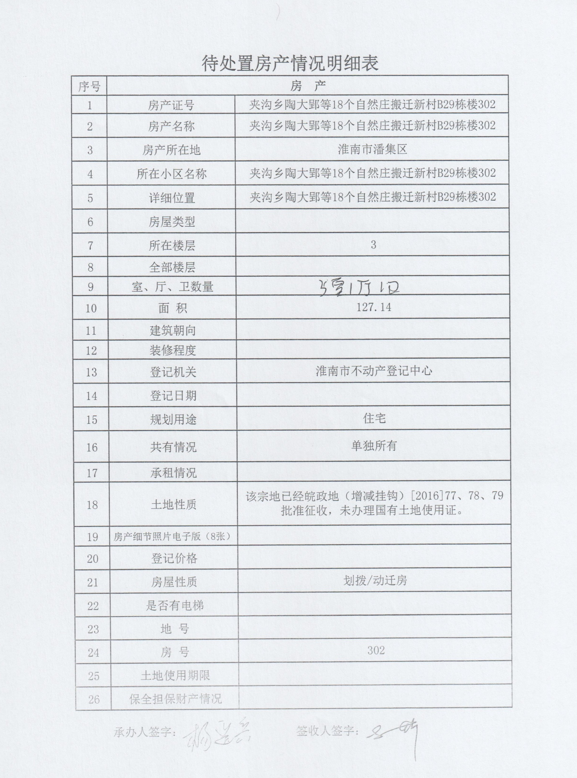

三、估价对象位置图

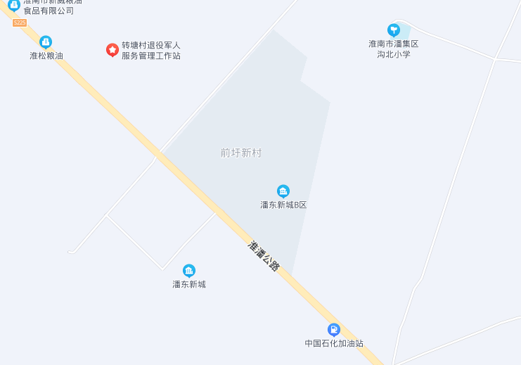
估价对象

四、估价对象内外部状况及周边环境和景观照片

